**Original Manuscript ID:** **2024-01-23-00001**

**Original Article Title:** Generative Adversarial Networks based on Parallel Structured Generators for Training Stability

**To:** KMMS 심사위원님

안녕하세요. 심사위원님,

소중한 시간과 노력을 들여 저희 논문을 다시 재심사해 주신 것에 대해 진심으로 감사드립니다. "Generative Adversarial Networks based on Parallel Structured Generators for Training Stability"에 통찰력 있는 평가와 제안된 개선 사항에 대하여 더욱 감사드립니다. 심사위원분께서 주신 귀중한 피드백은 저희 논문의 완성도를 향상시키는 데 매우 크게 적용되었으며, 제시해 주신 개선 사항들을 깊이 있게 검토하였으며 이에 따라 제안하신 내용을 토대로 논문 수정을 진행하였습니다.

검토자의 답변에 대한 세부적인 답변은 아래 작성된 리뷰에 대한 **"Author action"**을 참고해 주시고 변경된 사항은 원고에 노란색으로 표시하였습니다.

감사합니다.



**Reviewer#3, Concern # 1:**



**Author response:** 2장과 3장에서의 내용이 보고서 같은 내용이 많음. 유사 연구문헌 분석으로 재 보완 필요

**Author action:** 본 논문에서는 해당 2장, 3장에서 참고문헌과 유사 연구에 대한 문헌이 부족함을 확인하여 최신 연구 동향을 반영하고 주장하는 내용에 대한 근거를 높이기 위하여 다양한 자료들을 참고문헌에 추가하였습니다. 또한, 최신 참고문헌을 사용함으로써 이 연구가 현재 GAN이 가지고 있는 훈련의 안정성 문제를 극복함을 보강하였습니다. (2장, 3장, p.2-4 참조)



**Reviewer#3, Concern # 2:**

**Author response:** 4.5 수치 데이터 등은 가독성을 위해 그래프로 이중 표기

**Author action:** 본 논문에서는 제안하는 PSG-GAN이 제안하는 알고리즘의 정밀도/재현율 실험 결과 Table과 함께 fig. 6을 추가하였습니다. fig. 6은 SNGAN과 PSG-GAN의 수렴 이후 정밀도와 재현율 값의 그래프를 나타냅니다. fig. 6을 추가함으로 가시적인 가독성을 증진시켰습니다. (4.5 정밀도 재현율 비교, p.7 참조)

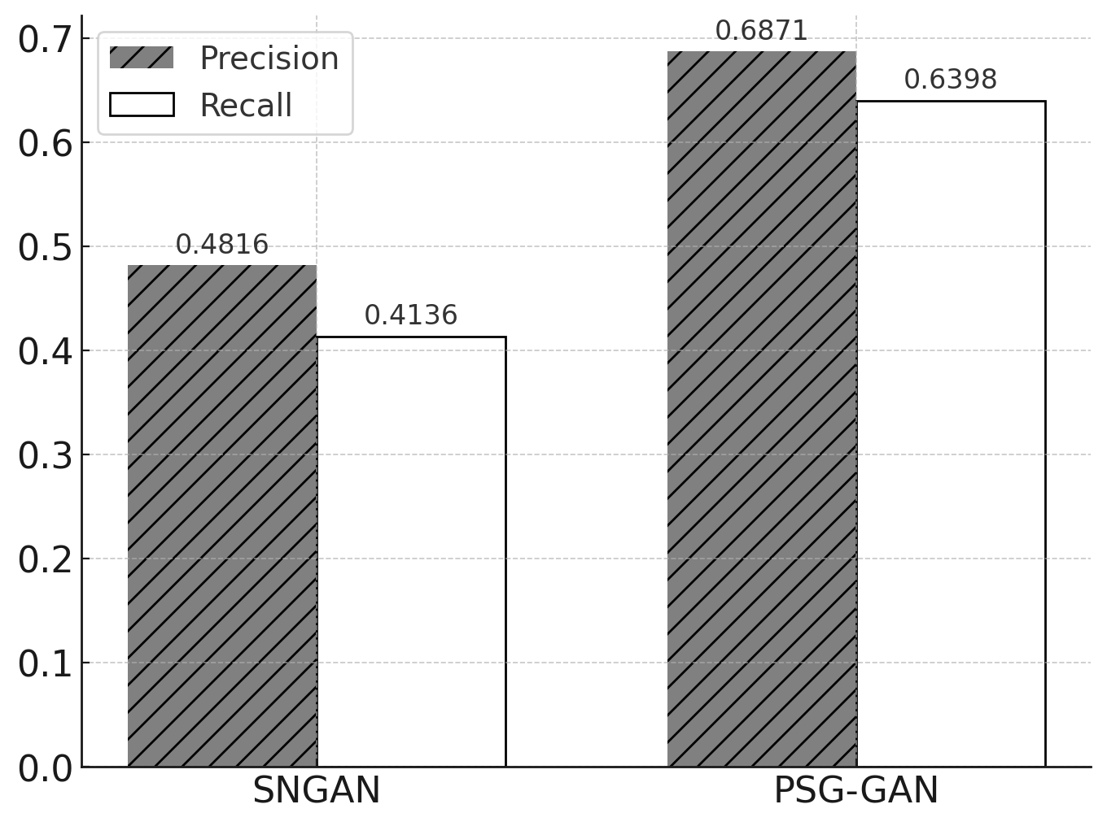



**Reviewer#3, Concern # 3:**

**Author response:** 본문 하반부에 있는 비교 연구부분에서 객관적인 다양한 근거에 대한 분석이 필요

**Author action:** 본 논문에서는 제안하는 PSG-GAN의 4.2 에포크 당 손실값 비교 및 4.3 에포크 당 정확도 비교 연구부분에서 객관적인 근거를 위하여 참고문헌을 추가하였습니다. 구조를 개선한 연구 결과에 대하여 참고문헌을 참조함으로써, 연구의 결과에 대하여 타당한 분석을 하고 있음을 보여줄 수 있으며 현재 GAN이 가지고 있는 훈련 안정성 문제를 극복할 수 있음을 나타내고 있습니다. (4장 실험결과 4.2~4.3, p.6 참조)



**Reviewer#3, Concern # 4:**

**Author response:** 최신 연구문헌 추가 등

**Author action:** 본 논문에서는 해당 PSG-GAN 알고리즘이 최신 연구 동향을 반영한 신뢰도 높은 논문임을 증명하기 위해서 3년 이내의 자료들을 참고문헌에 추가하였습니다. 최신 참고문헌을 사용함으로써, 이 연구가 현재 GAN의 주요 연구과제로 남은 학습의 안정성 문제에 대하여 기여함을 보이며 현재 GAN이 가지고 있는 문제와 관련되어 있음을 보강하여 설명하였습니다. (REFERENCE, p.8-9 노란색 참조)

